www.ks5u.com



**邵东一中2021上学期高一期末考试物理试题**

**一、选择题：本题共6小题，每小题4分，共24分，每小题给出的四个选项中，只有一项是符合题目要求的。**

1. 在力学中，下列物理量的单位为国际单位制中基本单位的是（ ）
2. 长度、质量和力 B. 功、质量和时间

C.长度、质量和时间 D. 位移、力和时间

2.爱因斯坦曾经设计了一个真空中的理想实验，在这个实验中，当电梯（内部为真空）相对于地球静止时，封闭在电梯里的观察者发现，从手中释放的苹果和羽毛落到电梯底板上，当电梯做自由落体运动时，观察者发现从手中释放的苹果和羽毛会停在空中而不下落。以下对这一实验的说法中正确的是( )。

A.电梯相对地球静止时，释放后的苹果比羽毛先落到电梯底板

B.电梯做自由落体运动时，释放后的苹果和羽毛受到的合力为零

C.以自由下落的电梯为参考系，牛顿运动定律也是成立的

D.在自由下落的电梯里，观察者不能仅从苹果和羽毛的运动现象判断引力是否存在

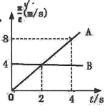3.在相互平行的平直公路上，两车沿同一方向做直线运动，两车运动的位移与时间的比值与之间的关系图象如图所示，已知两车在时刻正好并排行驶，下列说法中正确的是( )

A.*B*车做匀加速直线运动 B.时刻，*A*车的速度为4m/s

C.0-4s内，*A*车运动的位移为32m D.时刻*A*车在前，*B*车在后

4.一名同学把箱子从圆弧形的坡底缓慢地推到坡顶,该同学作用在箱子上的推力方向和箱子的运动方向始终相同.箱子可视为质点，且箱子和坡面之间的动摩擦因数不变,该同学在推动箱子的过程中，下列说法正确的是( )

A.推力一直减小 B.推力一直增大

C.坡对箱子的作用力一直减小 D. 坡对箱子的作用力一直在增大

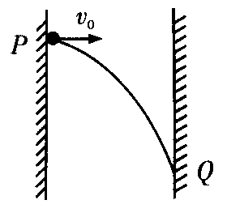5.如图所示，两墙壁平行且竖直，小球从*P*点以垂直于墙面的初速度抛出，打在右侧墙壁上的*Q*点．已知小球与墙壁碰撞前后竖直分速度不变，水平分速度大小不变、方向相反，不计空气阻力，若只改变初速度大小，小球仍能击中*Q*点，则初速度大小可能为( )

A. B. C. D.

6.一辆汽车匀速率通过一座拱桥，拱桥可以看成是半径为*R*的一段圆弧，是桥上等高的两点，则( )。  
A.汽车从*A*点运动到*B*点的过程中，受到的合力恒定

B.汽车从*A*点运动到*B*点的过程中，机械能先增大后减小

C.汽车从*A*点运动到最高点的过程中，合力做功等于重力势能的增加量

D.汽车从*A*点运动到最高点的过程中，牵引力做功等于克服摩擦阻力做的功

**二、选择题：本题共4小题，每小题5分，共20分。在每小题给出的四个选项中，有多项符合题目要求全部选对的得5分，选对但不全的得3分，有选错的得0分。**

7.在星球表面发射探测器，当发射速度为*v*时，探测器可绕星球表面做匀速圆周运动；当发射速度达到时，可摆脱星球引力束缚脱离该星球。已知地球、火星两星球的质量比约为10:1，半径比约为2:1，下列说法正确的有( )。

A.探测器的质量越大，脱离星球所需要的发射速度越大

B.探测器在地球表面受到的引力比在火星表面的大

C.探测器分别脱离两星球所需要的发射速度相等

D.探测器脱离星球的过程中，势能逐渐增大

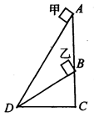8、.如图所示，质量相等的甲乙两物体（视为质点），分别从倾角为60°、30°的光滑斜面的顶点由静止滑下，最后达到斜面的底端*D*点，在同一竖直线上，下列说法正确的是( )

A.甲乙两物体到达*D*点的速度大小之比为1:1

B.斜面对甲乙两物体的弹力大小之比为

C.甲乙两物体在斜面中点位置的瞬时速度大小之比为

D.甲乙两物体在斜面上运动的时间之比为1:1

9、.如图所示，三个完全相同的轻弹簧竖立在地面上，三个小球分别从三个弹簧的正上方由静止释放，*a*球释放的位置最低，*c*球释放的位置最高，两球的质量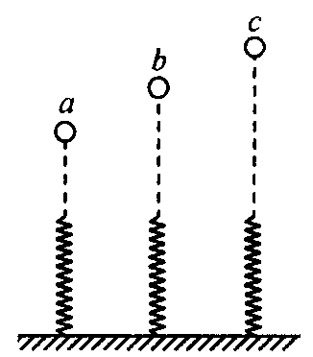相等，两球下落过程中弹簧的最大压缩量相同，空气阻力不计.则关于三个球下落过程中的判断正确的是( )

A.三个球与弹簧接触后均立即开始做减速运动

B.两球速度最大的位置在同一高度

C.*b*球下落过程中弹簧的最大压缩量比*c*球下落过程中弹簧的最大压缩量大

D.*a*球与弹簧组成系统的机械能和*c*球与弹簧组成的系统机械能相等

10.一辆汽车在平直的公路上运动,运动过程中先保持某一恒定加速度,后保持恒定的牵引功率,其牵引力和速度的图象如图所示.若已知汽车的质量、牵引力和速度及该车所能达到的最大速度,运动过程中所受阻力恒定,则根据图象所给的信息,下列说法正确的是(   )

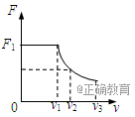

A.汽车行驶中所受的阻力为  
B.汽车匀加速运动的过程中牵引力的冲量大小为  
C.速度为时的加速度大小为  
D.若速度为时牵引力恰为,则有

**三、实验题：本题共2个小题 ，共16分；其中第11题6分，第12题10分**

11.研究小车的做匀变速直线运动的运动情况.

1. 某同学要进行探究小车速度随时间变化的规律实验,请在下面列出的实验器材中,选出本实验中不需要的器材填在横线上(填编号):__________.

①打点计时器

②天平

③低压交流电源

④低压直流电源

⑤细绳和纸带

⑥钩码和小车

⑦停表

⑧一端有滑轮的长木板

⑨刻度尺

2. 某同学利用打点计时器所记录的纸带来研究做匀变速直线运动小车的运动情况,实验中获得一条纸带,如图所示,其中两相邻计数点间有四个点未画出.已知所用电源的频率为50,则打点时小车运动的速度__________,小车运动的加速度__________ (结果保留三位有效数字)

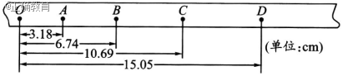

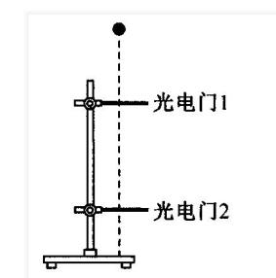12.某实验小组用如图甲所示装置验证机械能守恒定律.光电门1、光电门2固定在铁架台上，两光电门分别与数字计时器连接.当地的重力加速度为*g*.

（1）实验前先用螺旋测微器测量小球的直径d

（2）让小球从光电门1正上方某位置由静止释放，小球通过光电门1和光电门2时，小球的挡光时间分别为，则小球通过光电门1时的速度大小为__________（用物理量的符号表示）；要验证机械能守恒定律，还需要测量的物理量是____________________（写出物理量的名称和符号）.

（3）改变小球在光电门1上方释放的位置，重复实验多次，测得多组通过光电门1和光电门2的挡光时间，作图象，如果图象的斜率为__________，图线与纵轴的交点为__________（用题目中相关物理量符号表示），则机械能守恒定律得到验证.

**四、计算题：本题共3个小题，其中第13题10分，第14题14分，第15题16分**

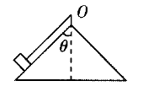13.如图所示,一个光滑的圆锥体固定在水平桌面上,其轴线沿竖直方向,母线与轴线之间的夹角,一条长为*L*的轻绳(质量不计),一端固定在圆锥体的顶点*O*处,另一端拴着一个质量为*m*的小物体(物体可看成质点),物体以速率*v*绕圆锥体的轴线做水平匀速圆周运动.求:

(1)当时,绳对物体的拉力;

(2)当时,绳对物体的拉力.

14.如图甲所示，质量的物体静止在光滑的水平面上，时刻，物体受到一个变力*F*作用，时，撤去力*F*，某时刻物体滑上倾角为的粗糙斜面；已知物体从开始运动到斜面最高点的图像如图乙所示，不计其他阻力，*g*取，求：

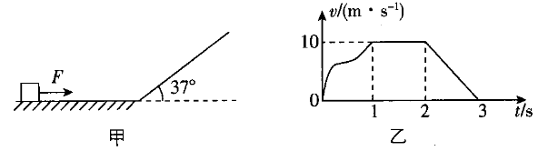

（1）变力*F*做的功；

（2）物体从斜面底端滑到最高点过程中克服摩擦力做功的平均功率；

（3）物体回到出发点的速度大小.

15、.如图所示，半径的光滑圆弧轨道固定在水平地面上，*O*为该圆弧轨道的圆心，轨道上方的*A*处有一个可视为质点的质量的小物块，小物块由静止开始下落后恰好沿切线进入圆弧轨道．此后小物块将沿圆弧轨道下滑，已知连线与水平方向的夹角，在轨道末端*C*点紧靠一质量的长木板，木板上表面与圆弧轨道末端的切线相平，木板下表面与水平地面之间光滑，小物块与长木板间的动摩擦因数取.求：

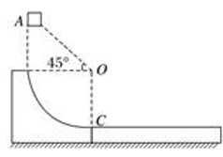

(1)小物块刚到达*C*点时的速度大小；

(2)小物块刚要到达圆弧轨道末端*C*点时对轨道的压力；

(3)要使小物块不滑出长木板，木板长度*L*至少为多少？

**参考答案**

1. **选择题**

|  |  |  |  |  |  |
| --- | --- | --- | --- | --- | --- |
| 1 | 2 | 3 | 4 | 5 | 6 |
| C | D | C | D | C | B |
| 7 | 8 | 9 | 10 |  |  |
| BD | BD | BC | ABD |  |  |

1. 实验题

11.答案：1.②④⑦; 2.0.337; 0.390

解析：1.在探究小车速度随时间变化规律的实验,需要的器材是:打点计时器、低压交流电源、细绳和纸带、钩码和小车、一端有滑轮的长木板、刻度尺,所以②④⑦不需要.  
2.打点时小车运动的速度,打点时小车运动的速度,小车运动的加速度.

12、（1）；两个光电门的高度差*h*

（2）1；

解析：（1）小球通过光电门1的速度；要验证机械能守恒定律，即验证是否成立，因此还需要测量两个光电门的高度差*h*.

（2）由，得到，因此如果图象的斜率为1，图线与纵轴的交点为，则机械能守恒定律得到验证.

三、计算题

13.答案：(1)

(2)

解析：当物体刚要离开锥面时,锥面对物体没有支持力,由牛顿第二定律得,解得.

(1)因,此时锥面对物体有支持力,设为,对物体受力分析,如图甲所示,则有,,解得.

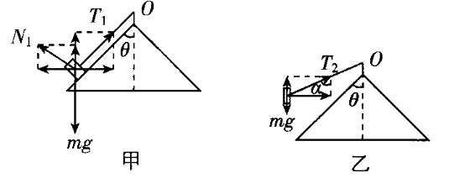

(2)因,则物体离开锥面,设绳与竖直方向的夹角为*α*,如图乙所示.则,解得.

14、（1）50 J

（2）20 W

（3）

解析：（1）由题图乙知物体1 s末的速度，根据动能定理得.

（2）物体沿斜面上升的最大距离，物体到达斜面时的速度，到达斜面最高点的速度为零，根据动能定理有，解得物体克服摩擦力做功，则物体克服摩擦力做功的平均功率为.

（3）设物体重新到达斜面底端时的速度为，则根据动能定理有，解得，此后物体做匀速直线运动，物体回到出发点的速度大小为.

15、(1)

(2)50 N，方向竖直向下

(3)4 m

解析：(1)小物块从*A*到*C*，根据机械能守恒定律有  
，解得.  
(2)小物块刚要到达*C*点，由牛顿第二定律得  
，解得，由牛顿第三定律得，小物块对*C*点的压力，方向竖直向下．

(3)小物块和长木板达到共速所通过的距离之差即为长木板所需最短长度，根据牛顿第二定律可知，，解得.由，解得.设小物块在水平长木板上的滑行距离为*x*.由动能定理得，解得，所以水平木板的长度至少为4 m.